КОМИТЕТ  РЕСПУБЛИКИ ТАТАРСТАН  ПО ОХРАНЕ ОБЪЕКТОВ КУЛЬТУРНОГО НАСЛЕДИЯ |  | ТАТАРСТАН РЕСПУБЛИКАСЫНЫӉ МӘДӘНИ МИРАС ОБЪЕКТЛАРЫН САКЛАУ КОМИТЕТЫ

ПРИКАЗ БОЕРЫК
№
г. Казань

Об утверждении границ территории объекта культурного наследия регионального значения «Дом купца
с торговыми помещениями», середина XIX в., расположенного по адресу: Республика Татарстан, г. Елабуга, ул. Б. Покровская, д. 17

В соответствии с Федеральным законом от 25 июня 2002 года № 73-ФЗ
«Об объектах культурного наследия (памятниках истории и культуры) народов Российской Федерации», Законом Республики Татарстан от 1 апреля 2005 года № 60-ЗРТ «Об объектах культурного наследия в Республике Татарстан», в целях сохранения и государственной охраны объектов культурного наследия регионального значения и их территорий, как объектов градостроительной деятельности особого регулирования, п р и к а з ы в а ю:
- Утвердить границы территории объекта культурного наследия регионального значения «Дом купца с торговыми помещениями», середина XIX в., расположенного по адресу: Республика Татарстан, г. Елабуга, ул. Б. Покровская,
д. 17, согласно приложению к настоящему приказу.
2. Отделу учета объектов культурного наследия и градостроительной деятельности обеспечить внесение сведений о границах территории объекта культурного наследия регионального значения «Дом купца с торговыми помещениями», середина XIX в., расположенного по адресу: Республика Татарстан, г. Елабуга, ул. Б. Покровская, д. 17, в единый государственный реестр объектов культурного наследия (памятников истории и культуры) народов Российской Федерации и в Единый государственный реестр недвижимости.
3. Контроль за исполнением настоящего приказа оставляю за собой.

Председатель И.Н. Гущин

Приложение к приказу
Комитета Республики Татарстан
по охране объектов культурного наследия от ________ 2023 № ____

Границы территории
объекта культурного наследия регионального значения «Дом купца с торговыми помещениями», середина XIX в., расположенного по адресу: Республика Татарстан, г. Елабуга, ул. Б. Покровская, д. 17

Карта (схема)
границ территории объекта культурного наследия регионального значения
«Дом купца с торговыми помещениями», середина XIX в., расположенного по адресу: Республика Татарстан, г. Елабуга, ул. Б. Покровская, д. 17
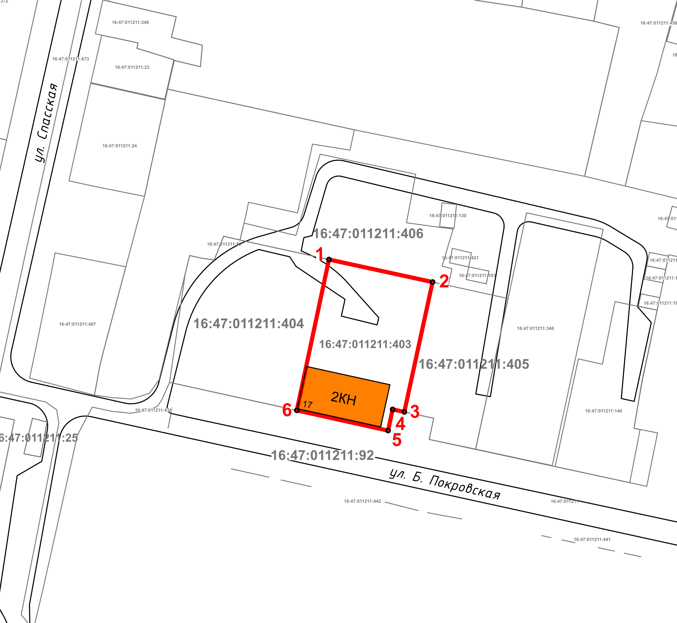
Масштаб 1:1000

Используемые условные знаки и обозначения:
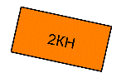 | – объект культурного наследия «Дом купца с торговыми помещениями», середина XIX в.
 | – граница территории объекта культурного наследия
1 – 6 | − номер характерной точки границы территории объекта культурного наследия
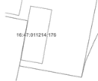 | – границы земельных участков
16:47:011211:403 | – кадастровый номер земельного участка

Картографическое описание
границ территории объекта культурного наследия регионального значения «Дом купца с торговыми помещениями», середина XIX в., расположенного по адресу: Республика Татарстан, г. Елабуга, ул. Б. Покровская, д. 17

Границы территории объекта культурного наследия регионального значения «Дом купца с торговыми помещениями», середина XIX в., расположенного по адресу: Республика Татарстан, г. Елабуга, ул. Б. Покровская, д. 17, проходят:

Прохождение границ |  | Описание прохождения границ
от точки | до точки | Описание прохождения границ
1 | 2 | от точки 1 по границе земельного участка с кадастровым номером 16:47:011211:403 в юго-восточном направлении на расстояние 32,47 метра до точки 2
2 | 5 | от точки 2 по границе земельного участка с кадастровым номером 16:47:011211:403 в юго-западном направлении на расстояние 50,99 метра до точки 5
5 | 6 | от точки 5 по красной линии ул. Покровская в северо-западном направлении на расстояние 28,62 метра до точки 6
6 | 1 | от точки 6 по границе земельного участка с кадастровым 16:47:011211:403 в северо-восточном направлении на расстояние 47,22 метра до точки 1

Таблица характерных (поворотных) точек
границ территории объекта культурного наследия регионального значения «Дом купца с торговыми помещениями», середина XIX в., расположенного по адресу: Республика Татарстан, г. Елабуга, ул. Б. Покровская, д. 17

№ | Координаты характерных (поворотных) точек  в местной системе координат (МСК-16)
№ | X | Y
1 | 471912.20 | 2301712.43
2 | 471905.30 | 2301744.16
3 | 471865.53 | 2301735.51
4 | 471866.29 | 2301731.93
5 | 471859.81 | 2301730.54
6 | 471866.01 | 2301702.60
1 | 471912.20 | 2301712.43

